新 书 推 荐

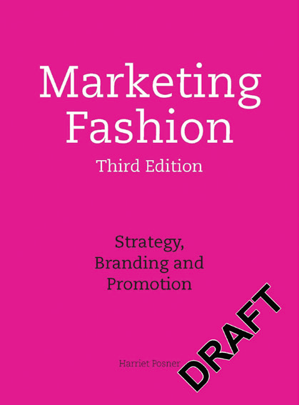
中文书名：《时装营销，第三版》
英文书名：Marketing Fashion, Third Edition
作 者：Harriet Posner
出 版 社：Laurence King
代理公司：ANA/Jessica
页 数：256页
出版时间：2024年8月
代理地区：中国大陆、台湾
审读资料：电子稿
类 型：经管/时装设计

内容简介：

• 这是唯一一本关于时尚营销的介绍性、插图完整的书籍。
• 现实生活中的例子将理论付诸实践。
• 此版本包括有关社交媒体和数字技术的更新材料。

《时装营销，第三版》是一本关于营销、品牌和促销基本原则的实用指南，从创建客户档案到开发品牌标识。本书解释了关键概念，并说明了它们如何在全球时尚和零售业中应用，从高级时装到大众市场。

从广泛的时尚、纺织和零售中抽取的例子已经更新，包括更多关于社交媒体、数字和新兴技术的例子，例如元宇宙中的时尚。这个新版本增加了对可持续性问题的关注，同时也追溯了最近对传统营销框架的破坏，如去增长。还有更多全球时装周和品牌合作的例子。这本书将吸引学位或基础水平的学生以及那些考虑在时尚行业工作的学生。

作者简介：

哈里特·波斯纳（Harriet Posner）是诺里奇艺术大学（Norwich University of the Arts）时尚传播与推广课程的负责人。她现在是伦敦康泰纳仕时装与设计学院时装传播学士学位课程的课程主任。

感谢您的阅读！
请将反馈信息发至：版权负责人
Email：Rights@nurnberg.com.cn
安德鲁·纳伯格联合国际有限公司北京代表处
北京市海淀区中关村大街甲59号中国人民大学文化大厦1705室, 邮编：100872
电话：010-82504106, 传真：010-82504200
公司网址：http://www.nurnberg.com.cn
书目下载：http://www.nurnberg.com.cn/booklist_zh/list.aspx
书讯浏览：http://www.nurnberg.com.cn/book/book.aspx
视频推荐：http://www.nurnberg.com.cn/video/video.aspx
豆瓣小站：http://site.douban.com/110577/
新浪微博：安德鲁纳伯格公司的微博_微博 (weibo.com)
微信订阅号：ANABJ2002


